物件導向程式設計實習第十七次作業
班級:五專資工二甲
姓名:薛羽涵
學號:5B3G0001
指導老師:吳建中

- 題目
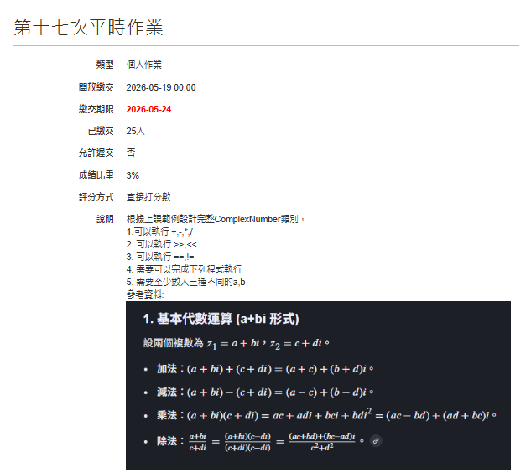

- 程式

#include <iostream>

using namespace std;

class ComplexNumber
{
friend ostream & operator << (ostream &out,const ComplexNumber &x);
friend istream & operator >> (istream & in, ComplexNumber &x);
float a,b; //a+bi

public:
ComplexNumber (int x=0.0, int y=0.0)
{
a=x;
b=y;
}
ComplexNumber operator +(ComplexNumber y){
return ComplexNumber (a+y.a,b+y.b);
}
ComplexNumber operator -(ComplexNumber y){
return ComplexNumber (a-y.a,b-y.b);
}
ComplexNumber operator *(ComplexNumber y){
return ComplexNumber
(
a*y.a-b*y.b,
a*y.b+b*y.a
);
}
ComplexNumber operator /(ComplexNumber y){
float d=y.a*y.a+y.b*y.b;
return ComplexNumber
(
(a*y.a+b*y.b)/d,
(b*y.a-a*y.b)/d
);
}
bool operator == (ComplexNumber y){ //判斷兩個複數是否相同
return (a==y.a && b==y.b);
}
bool operator != (ComplexNumber y){ //判斷兩個複數是否相同
return !(a==y.a && b==y.b);
}
};
//operator +,-,*,/,<<,>>,........
istream & operator >> (istream &in, ComplexNumber &x){
in >> x.a >> x.b; // = cin >> a >> b
return in;
}
// operator << 實作
ostream & operator << (ostream &out,const ComplexNumber &x)
{
// r=o
if (x.a==0) // 如果實部為0
{
if (x.b==0)
out << x.a << endl;
else
if (x.b>0) // 如果虛部也為0
out << x.b << "i" << endl; // 印出0
else // 如果虛部不為0 ex. i=5
out << x.b << "i" << endl; // 印出5i
}
else
{
if (x.b==0) // 如果虛部為0
out << x.a << endl; //印出實部
else {
if (x.b>0)
out << x.a << "+" << x.b << "i" << endl;
else
out << x.a << x.b << "i" << endl;
}
}
return out;
}

int main()
{
ComplexNumber a,b,c;
cin >> a;
cin >> b;
c=a+b;
cout << "加法:" << c;
c=a-b;
cout << "減法:" << c;
c=a*b;
cout << "乘法:" << c;
c=a/b;
cout << "除法:" << c;
if (a==b)
cout << "a,b相同" << endl;
else
cout << "a,b不相同" << endl;
if (a!=b)
cout<<"a,b 不相等!"<<endl;
else
cout<<"a,b相等!"<<endl;

return 0;
}
- 程式說明

這個程式是在做複數運算，先建立一個 ComplexNumber 類別用來存 a+bi，其中 a 是實部 b 是虛部，然後用運算子重載讓複數可以直接做加減乘除與比較，+ 是實部加實部虛部加虛部，- 是分別相減，* 用複數乘法公式 ac-bd 和 ad+bc，/ 用除法公式先算分母 c²+d²再算新的實部和虛部，== 是判斷兩個複數的實部和虛部是否完全相同，!= 是相反結果，另外也重載 >> 讓可以用 cin 直接輸入 a 和 b，<< 讓 cout 可以直接輸出複數並自動判斷格式像是 0 或只有實部或虛部的情況，主程式就是先輸入兩個複數 a 和 b，然後依序做加減乘除並輸出結果，最後再判斷兩個複數是否相等。

- 執行結果
